Зад.1. Да се напише во HTML и да се уреди следната табела:
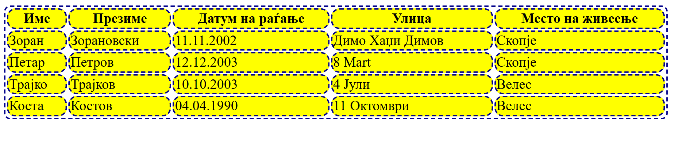
Темно сина боја на границата, жолта позадина во ќелиите и да се променат границите со заоблени рабови и со испрекината линија.

Зад.2. Да се напише во HTML и да се уреди следната табела:
Извршени мерења | Прво | Второ | Трето
Должина (mm) | 1500 | 1520 | 1510
Висина (mm) | 200 | 204 | 203
Тежина ( kg) | 14.3 | 12.8 | 13.5

Наслови се: првата редица и првата колона.
1 колона – 40% од вкупната должина на табелата
2,3,4 колона – 20% од вкупната должина на табелата
Растојанието меѓу ќелиите да изнесува 15px, а меѓу податоците и границата на ќелиите од сите страни да биде 10px.
Бојата на границата-зелена, бојата на позадината – портокалова и да се промени изгледот на границата (border-style).

Зад.3. Да се напише во HTML и да се уреди следната табела:
Име и презиме |  | Датум на раѓање | Улица на живеење | Место на живеење
Зоран | Зорановски | 11.11.2001 | Димо Хаџи Димов | Скопје
Петар | Петров | 12.12.2000 | 8 Март | Скопје
Трајко | Трајков | 10.10.2003 | 4 Јули | Велес
Коста | Костов | 04.04.1990 | 11 Октомври | Велес

Наслови се податоците во првата редица.
Откако ќе се уреди табелата, да се поврзат насловите во првата и втората колона од првата редица и во четвртата и петтата редица од петтата колона, а потоа да се избришат 3 –тата и 4-тата колона од табелата.

